Развивающая предметно - пространственная среда
группы «Земляничка».
Дети проводят в детском саду большую часть времени. Поэтому окружающая среда должна отвечать их интересам, давать возможность свободно играть и общаться со сверстниками, развивать индивидуальность каждого ребенка. Значит, наполнить группу играми и игрушками недостаточно, Главное, как устроена предметно-пространственная среда, из каких игрушек и дидактических пособий состоит, каков их развивающий потенциал и даже от того, как и где они расположены. Она должна быть комфортной, уютной, рационально организованной, приспособлена для удовлетворения потребностей дошкольников в познании, общении, физическом и духовном развитии в целом.
Предметно-пространственная среда в группе на сегодняшний день создана в соответствии с возрастными возможностями и особенностями детей. В первую очередь направлена деятельность и развитие дошкольников. Среду организую так, чтобы каждый воспитанник имел возможность заниматься любимым делом. Ведь все, что окружает ребенка, формирует его психику, пособия и игрушки располагаю так, чтобы можно было свободно их доставать и перемещать.
Вся обстановка в группе приближена к домашней, чтобы дети чувствовали себя спокойно, как дома. Предметы мебели в группе расставлены вдоль стен, это максимально освобождает центр для свободных игр детей, развития их двигательной активности. Обязательными считаю материалы, активизирующие познавательную деятельность: развивающие игры, технические устройства и игрушки и т. д.
Содержание предметно-развивающей среды соответствует интересам мальчиков и девочек, периодически изменяется и, конечно, постоянно обогащается. При организации РПП среды соблюдаю принцип безопасности оборудования и материалов для здоровья детей.
Патриотический центр «Наша Родина – Россия »
Размещена государственная символика родного города, Красноярского края и России (флаг, герб, гимн). Так же находятся символы России, березка, матрешки. Здесь же дети знакомятся с президентом РФ и героями города Боготола, как прошлого, так и настоящего.
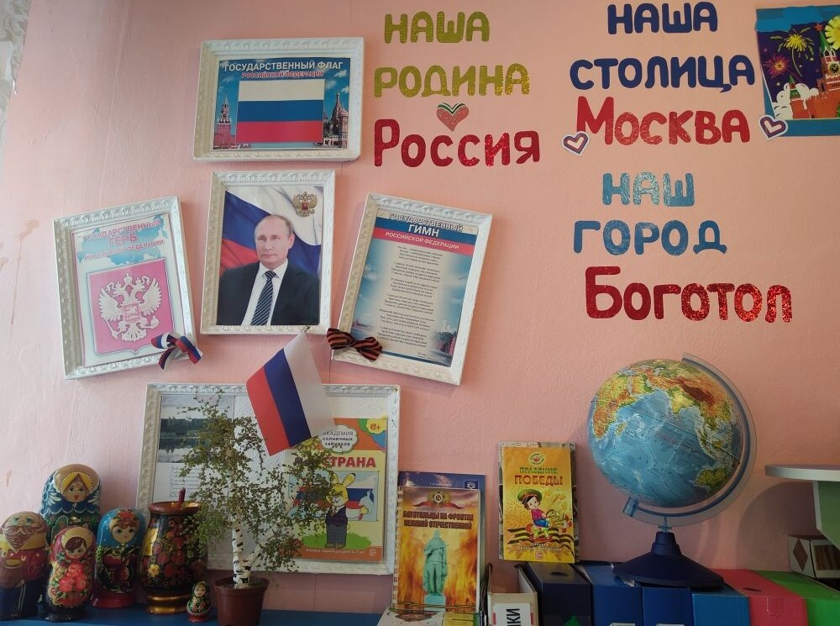
Здесь же тематический календарь, где располагаю материал к ближайшим датам или событиям. Собраны пособия, отражающие многонациональность нашей Родины, иллюстрационный материал по ознакомлению с климатическими зонами России.
Уголок «Пиши - Читай».
В этом уголке хозяин - Кот Ученый. Он помогает малышам путешествовать по волшебной стране «Пиши - Читай». Вместе с ребятами можем пройтись по сказочному лесу или уплыть на волшебном корабле в сказку.
Содержание центра соответствует возрастным особенностям детей данного возраста. Книги с художественными произведениями детских писателей, сказками и другие литературные формы. Различные дидактические материалы, серии картин и иллюстраций для установления последовательности событий, наборы парных картинок, разрезные сюжетные картинки и т. д. Так же здесь находиться магнитная доска. Отдельное место занимает полочка «В мире животных», где находится подборка художественной и научной литературы о разных животных и птицах.
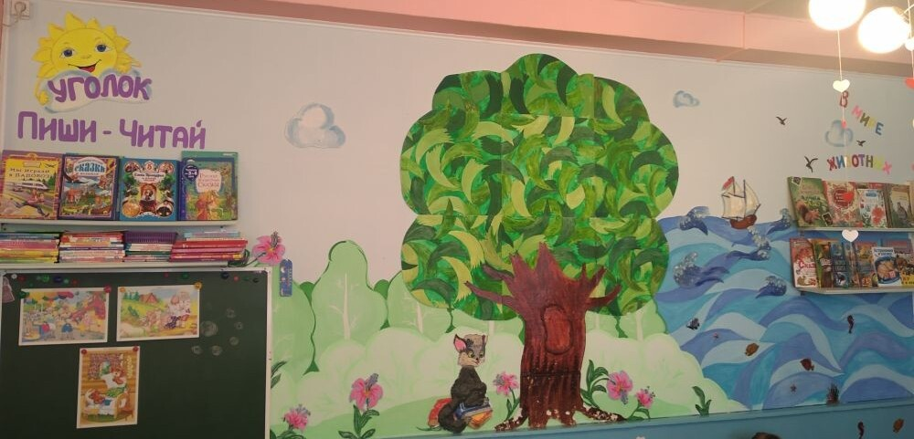
Центр художественно-эстетического развития «Школа юных художников».
Целью этого центра является формирование творческого потенциала, развитие интереса к изодеятельности, эстетического восприятия, художественно-творческих способностей. Имеются предметы народного искусства разных промыслов - Дымково, Хохлома, Городец: барышни, подносы. Здесь дети обычно проводят много времени, рисуя, раскрашивая, создавая поделки из пластилина, вырезая из бумаги, изготавливая поделки из ниток, рассматривая репродукции картин, портреты художников. В центре есть материал и оборудование для этой деятельности: бумага, картон, трафареты, краски, кисти, клей, карандаши, салфетки, ножницы, раскраски, глина, пластилин, дидактические игры и т.п.
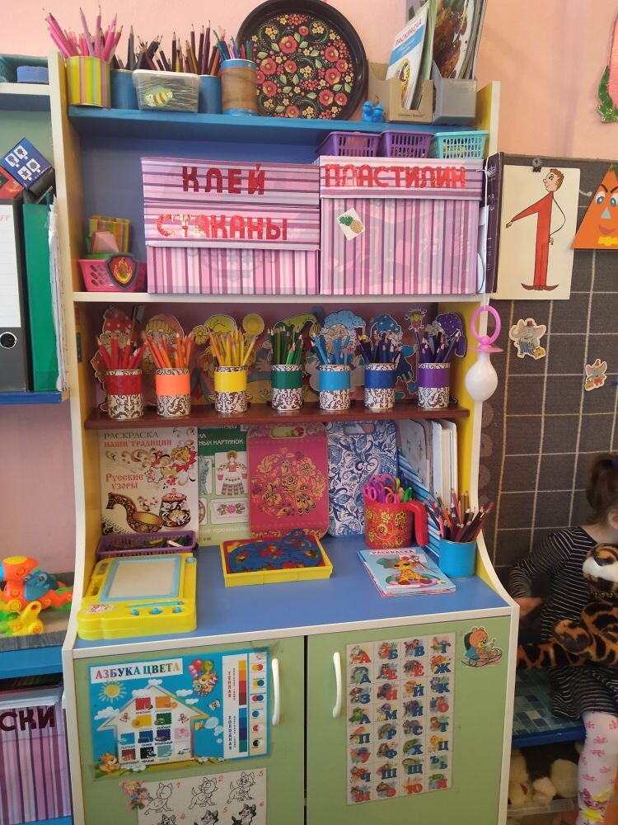
Большинство из перечисленных материалов помещается в специально отведенном шкафу, но они всегда доступны для детей. По желанию, каждый ребенок может найти и воспользоваться всем необходимым, для воплощения своих творческих идей, замыслов, фантазий. Подобраны различные картинки, рисунки с изображением поделок, варианты оформления изделий, схемы с изображением последовательности работы для изготовления разных поделок и т. п. Это дает детям новые идеи для своей продуктивной деятельности.
«Стол для развития мелкой моторики рук»
Создала своими руками стол для развития мелкой моторики рук. В нем волшебные сундучки с разноцветной фасолью и предметами, с крышками, игры с прищепками, игра «собери бусы». Есть кинетический песок, в который дети играю с большим удовольствием.
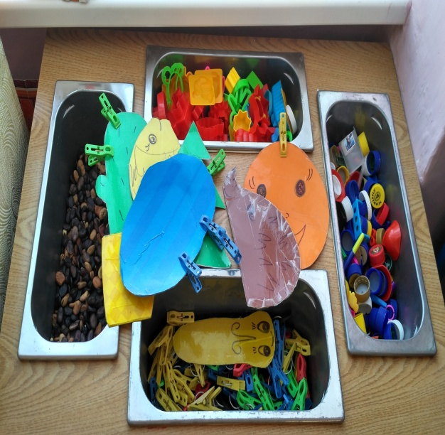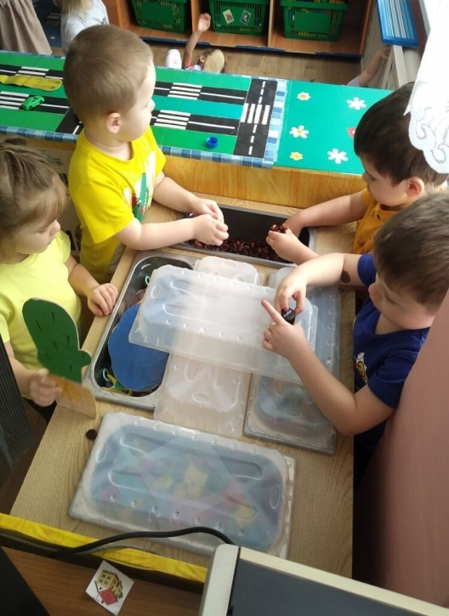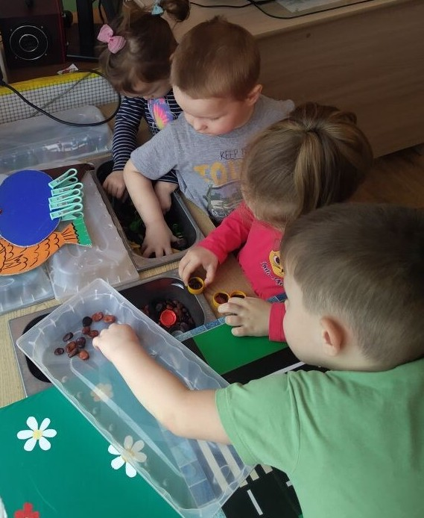
«Библиотека»
Здесь находятся книги, соответствующие данному возрасту (3-4 года). Это книги с твердыми страницами и яркими иллюстрациями. Учу малышей, как рассматривать книги, что брать книги нужно только чистыми руками, перелистывать осторожно, не рвать, не мять, не использовать для игр; после того как посмотрел, аккуратно всегда класть книгу на место. Мои малыши любят, когда мы читаем с ними книги и рассматриваем картинки, поэтому здесь у нас много яркой красочной и интересной литературы по программе. Главный принцип подбора – минимум текста – максимум красочных иллюстраций.
Центр по экологическому воспитанию «Уголок Природы»
В центре присутствуют различные дидактические игры экологической направленности, серии картин: «Времена года», «Животный и растительный мир», коллекции природного материала (коллекция шишек от разных хвойных деревьев, камушки, муляжей овощей и фруктов, насекомых и т. д.) Важным составляющим уголка природы является календарь природы и погоды. В центре есть «Чудо деревце», которое меняется весь год. Листочки на нем - распускаются, желтеют, опадают. В зависимости от того, какое время года идет.
Есть материал для труда: фартуки, леечки, лопатки, палочки для рыхления, тряпочки для ухода за комнатными растениями, выращивания лука.
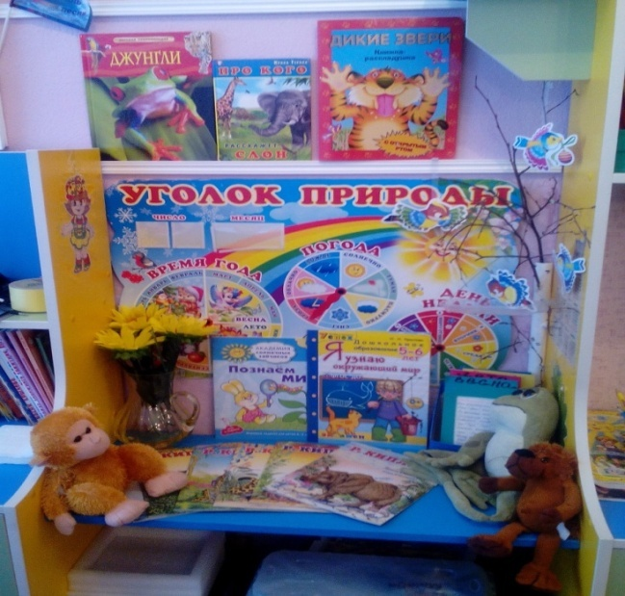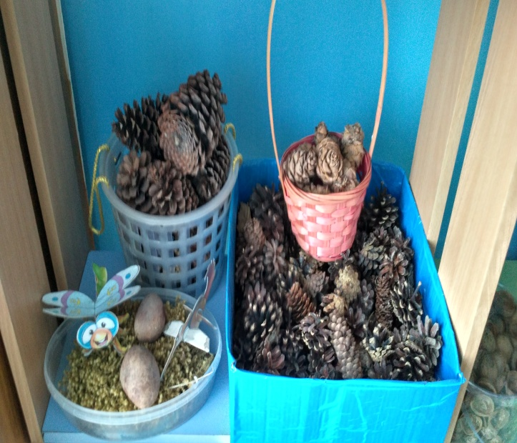

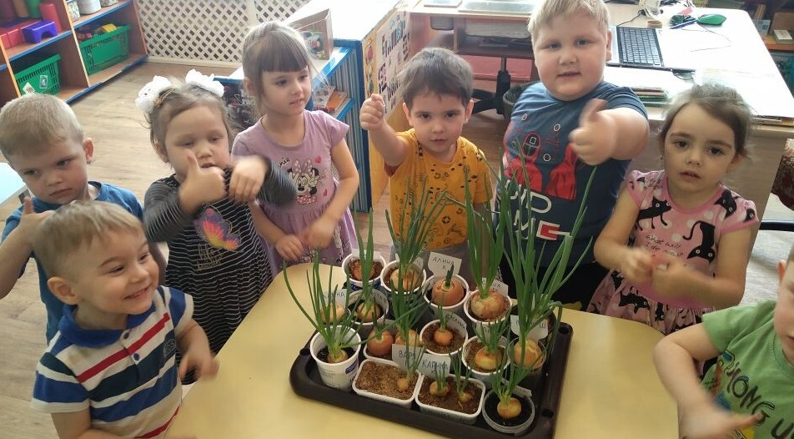
Центр «Науки»
Здесь находятся разные коллекции: грунт, ракушки, камни, семена разных растений, листья, крупы. Есть материал, для осуществления опытной деятельности: лупы, зеркала, компас, мензурки, колбы, воронки, мерные стаканчики, лейка. Часть коллекций собрала вместе с детьми на прогулках. Ребят, в этом центре, встречает Мудрая Сова. Помогает воспитанникам познавать и экспериментировать.

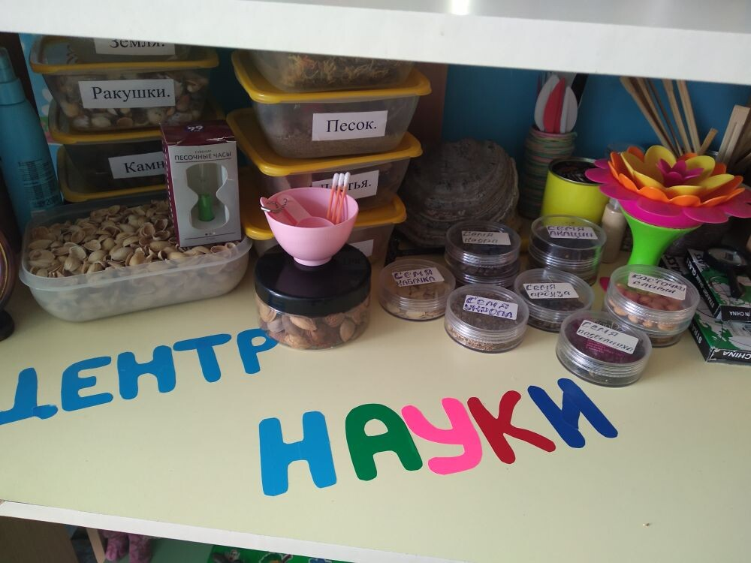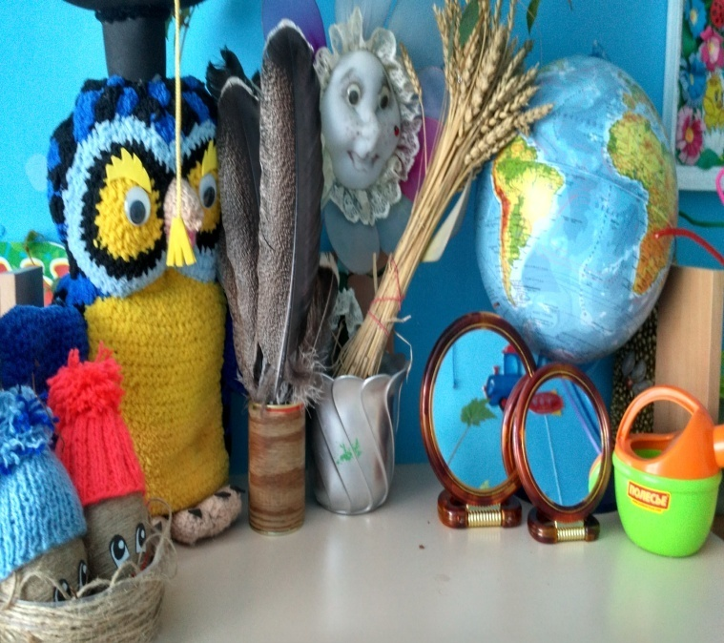

Мои маленькие «почемучки» постепенно превращаются в любознательных испытателей. Любят проводить несложные опыты, определять свойства различных природных материалов. В группе так же есть стол с подсветкой для рисования песком, где рисуем с детьми, что позволяет развивать их мышление, фантазию и мелкую моторику рук.
Центр «Математики»
Имеет важные развивающие функции. В данном центре находится ковтограф «Ларчик». Уже со второй младшей группы начинаю знакомить детей с элементами развивающих игр В.В.Воскобовича. Здесь же располагается счетный материал (коробка на каждого воспитанника), наборы кубиков с цифрами и числовыми фигурами, представлены, как различные виды мозаик, так и современные пазлы. Игры, для развития элементарных математических знаний, сделанных своими руками: «Гараж», « Выложи узор по схеме», «Разноцветные матрешки». Достаточно широкий выбор дидактических игр, игр на развитие мелкой моторики рук (шнуровки, пирамидки, математическое лото) При их выборе предпочтение отдаю способности стимулировать развитие детей.
Центр решает следующие задачи: целенаправленное формирование у детей интереса к элементарной математической деятельности; воспитание у детей потребности занимать свое свободное время не только интересными, но и требующими умственного напряжения, интеллектуального усилия играми; закрепление знаний у детей количества, цвета, формы, геометрических фигур.
В данном центре размещен разнообразный занимательный материал с тем, чтобы каждый из детей смог выбрать для себя игру по интересам.
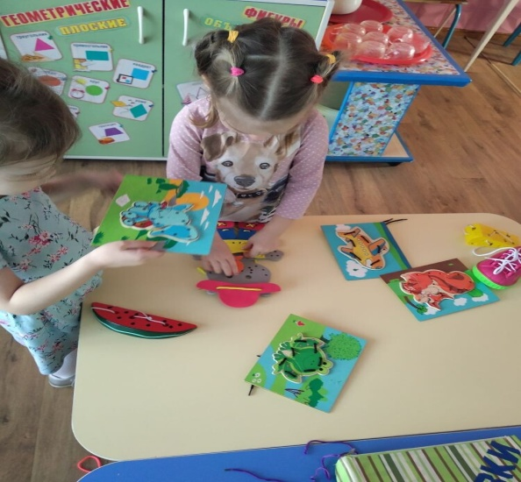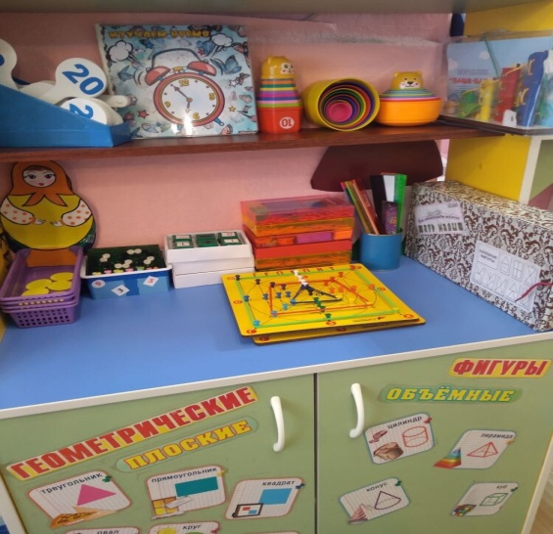

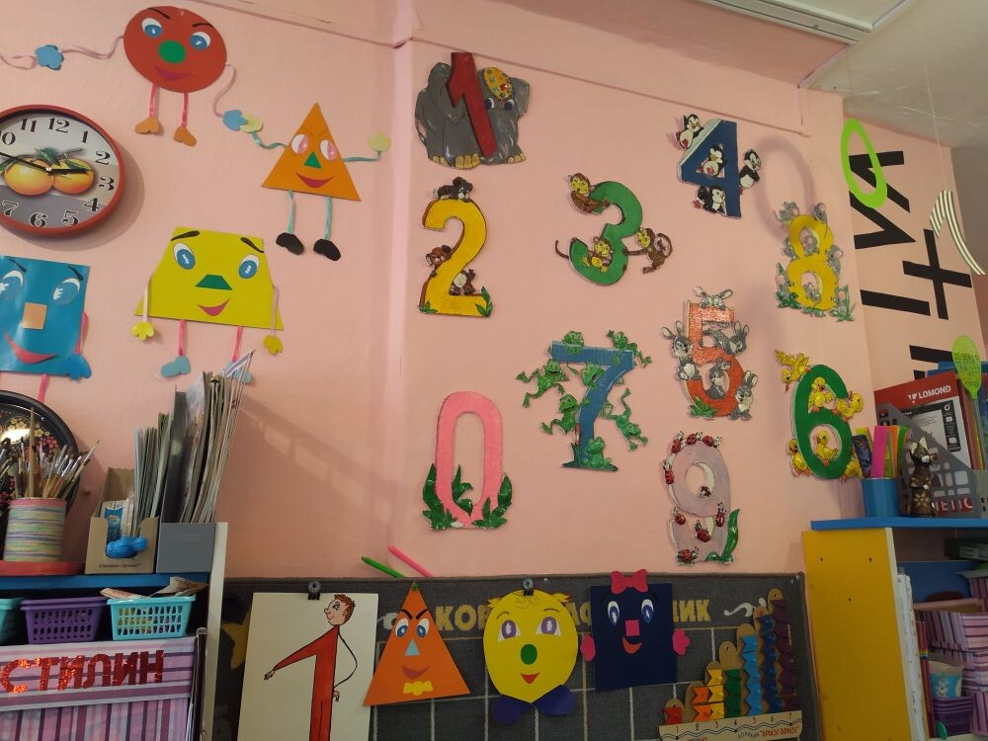
Центр «Строительная мастерская»
Он достаточно мобилен. Практичность его состоит в том, что с содержанием строительного уголка (конструктор различного вида, крупный и мелкий деревянный конструктор) можно перемещаться в любое место группы и организовывать данную деятельность, как с подгруппой, так и индивидуально. Дети самостоятельно, при реализации своих замыслов, используют схемы и модели построек. Особенно мальчики, с удовольствием занимаются постройками, комбинируя с другими видами деятельности. Центр дополнен мелкими игрушками для обыгрывания. Мобильность данного центра позволяет детям разворачивать сюжет игры за его пределами.
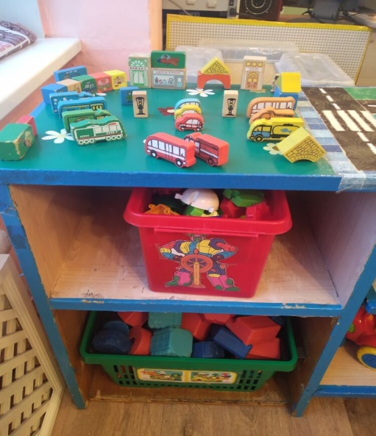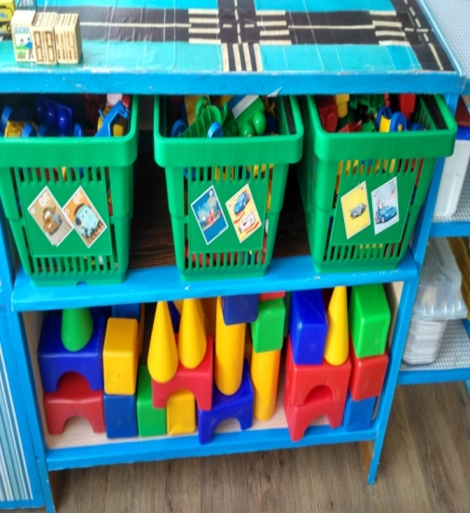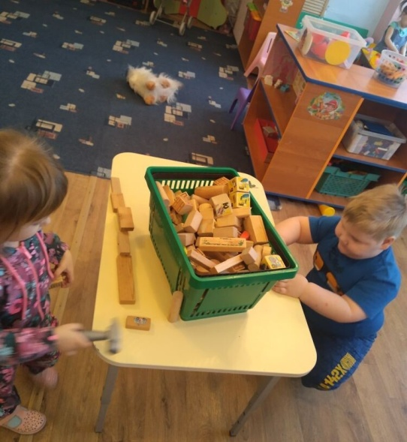
Центр «Музыки»
Музыкальное развитие ребёнка сводится не только к занятиям с педагогом, но и возможностью самостоятельно играть, импровизировать, свободно музицировать. Здесь размещены детские музыкальные инструменты (ложки, погремушки, бубны, барабаны и т. д.), которые используются детьми в свободной деятельности. Шумелки, наполненные разными материалами, сделанные своими руками. С ними дети могут показать: шум дождя, шелест листьев, ручеек, гром и т.д. Есть в группе переносная музыкальная колонка. С ее помощью провожу подготовку к праздникам, развлечениям, учим песенки и танцуем. А так же под музыку делаем утреннюю гимнастику и пробуждение после сна. В нашей группе создана фонотека, в которой находятся записи классической и народной музыки, детских песен, звуков леса, моря, различные сказки и подборки песен по лексическим темам.
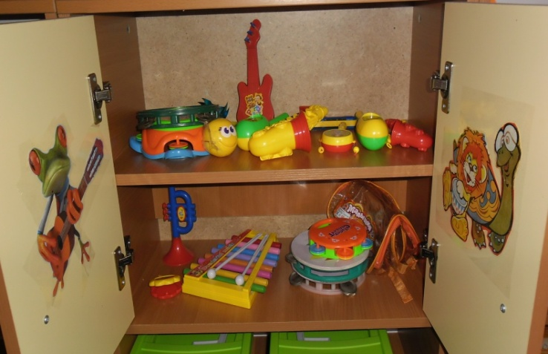
Центр «Театральный»
Это важный центр развивающей среды, поскольку именно театрализованная деятельность помогает объединить детей интересной идеей. Ребенок раскрывается, демонстрируя неожиданные грани своего характера. Театр развивает речь, воображение, память, умение работать в коллективе.
Здесь знакомлю ребят с различными видами театра: кукольный, теневой, настольный, пальчиковый, варежковый, перчаточный. Здесь разместила: маски, шапочки (бумажные, вязаные), атрибуты для разыгрывания сказок, элементы костюмов для персонажей. Много декорации изготовила самостоятельно.

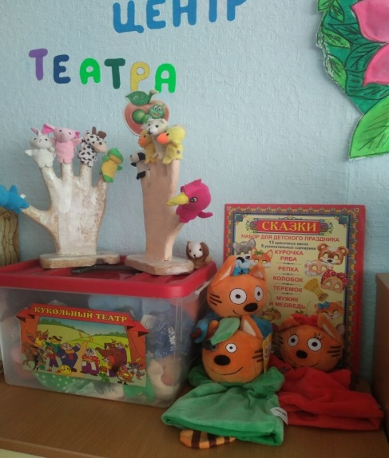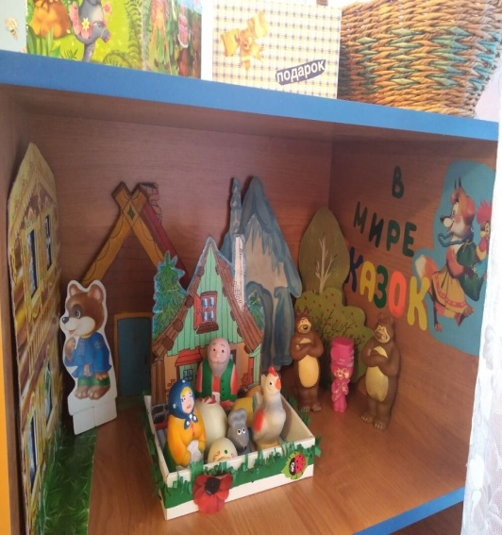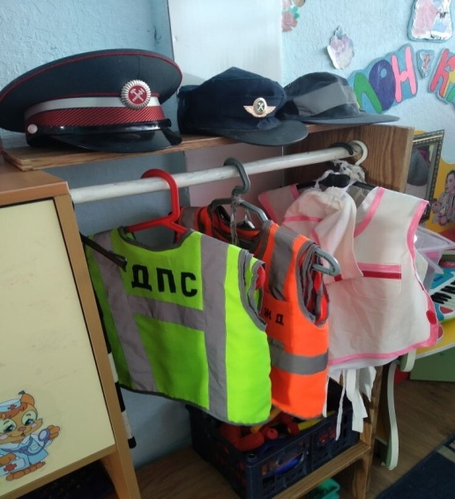
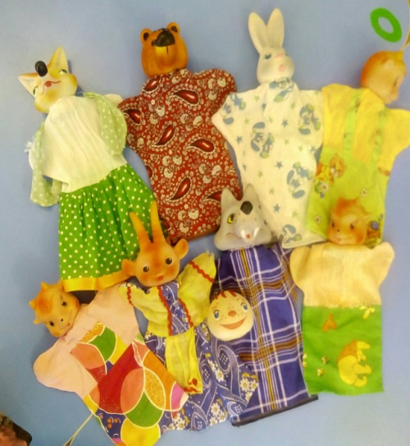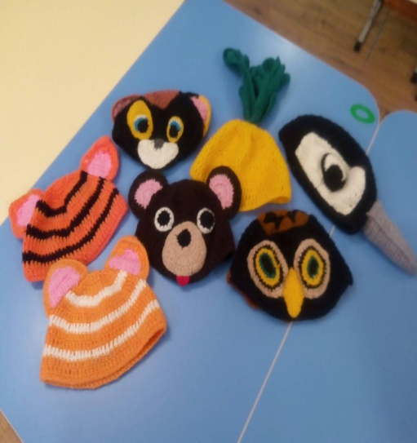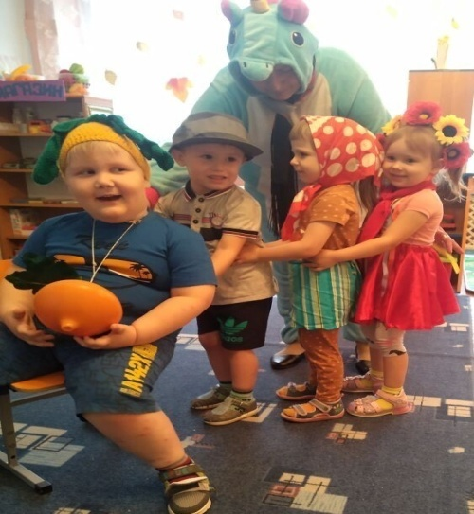
Центр «Сюжетно – ролевых игр»
Сюжетно - ролевая игра, это основной вид игры дошкольника. Характеризуя ее, С. Л. Рубинштейн подчеркнул, что эта игра есть наиболее спонтанное проявление ребенка и вместе с тем она строится на взаимодействии ребенка и взрослого. Хорошим дидактическим пособием служит специально оборудованный столик с разметкой улиц и дорог. Он оснащён необходимыми атрибутами, игрушками, дидактическими играми и дополнительным набором мелкого строительного материала и дорожных знаков.
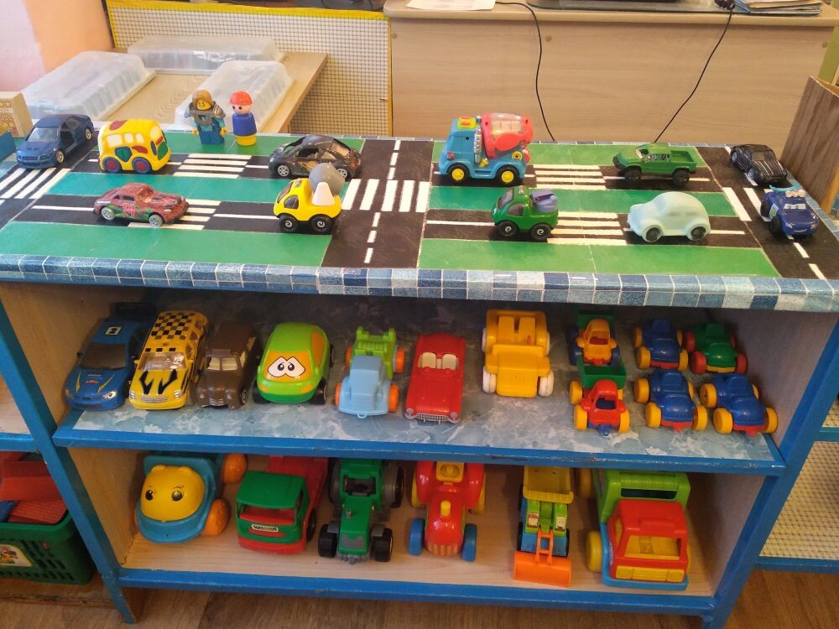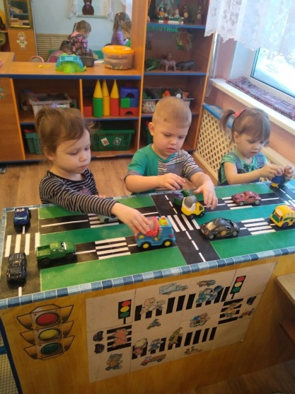
Он оснащен необходимыми атрибутами к сюжетно-ролевым играм «Полиция», «Автомобилисты», «Гараж», «Пожарные», «Спасатели», . Здесь всевозможные игрушки – транспортные средства, светофор, фуражка милиционера, жезл регулировщика, дорожные знаки, иллюстрации, книги, настольные игры (лото, домино). И не только мальчики охотно играют в «Автопарк», «Город и дороги».
Основной источник, питающий сюжетно-ролевую игру ребенка – это окружающий его мир, жизнь и деятельность взрослых и сверстников. Игровое оборудование в группе разнообразное и легко трансформируемое. Дети имеют возможность участвовать в создании и обновлении игровой среды для себя. Оборудование и пособия размещены таким образом, чтобы они могли легко подбирать игрушки, комбинировать их под свои игровые творческие замыслы. Игровой материал размещен с условными обозначениями, дети по своему желанию выбирают сюжет будущей игры, и переносят игровой материал в удобное для них место, для свободного построения игрового пространства
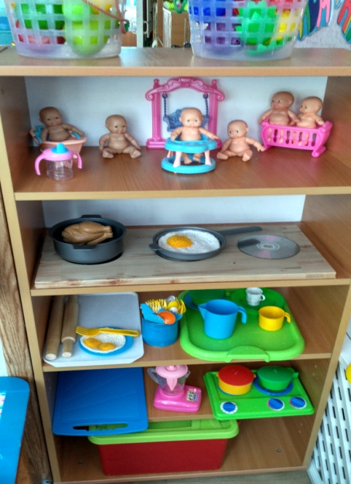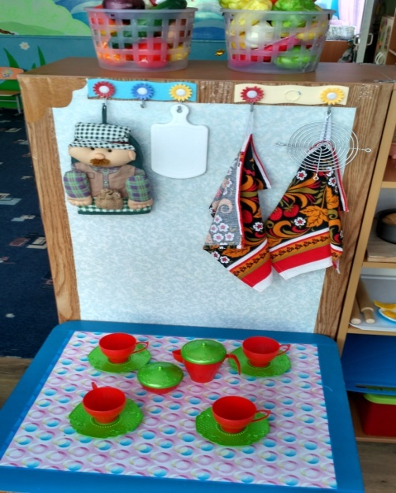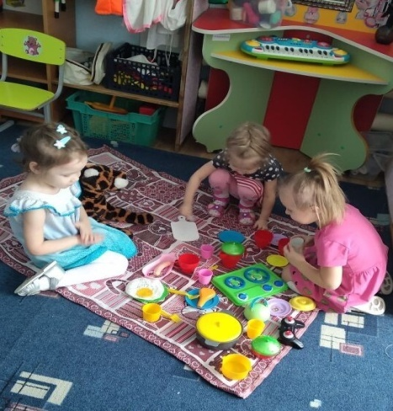
Для девочек «Домик». «Кафе», где находиться наборы кухонной и чайной посуды. «Магазин», «Больница», «Технический отдел», «Салон красоты», «Домик для кукол».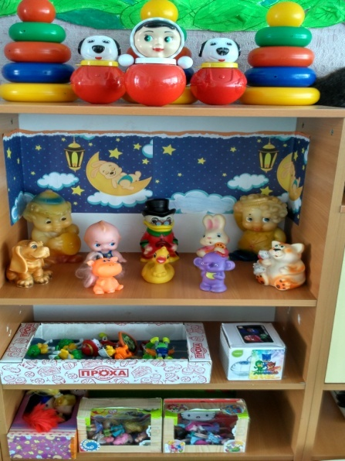 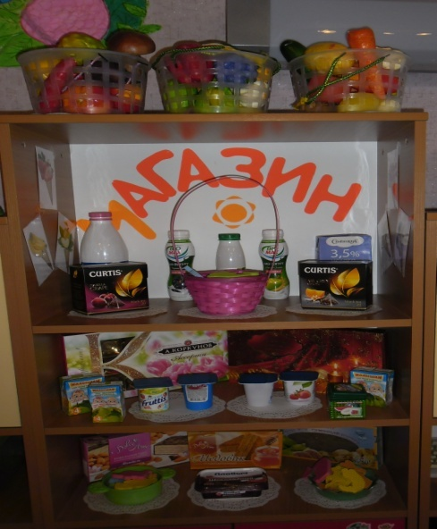 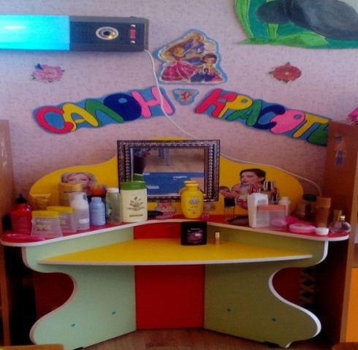
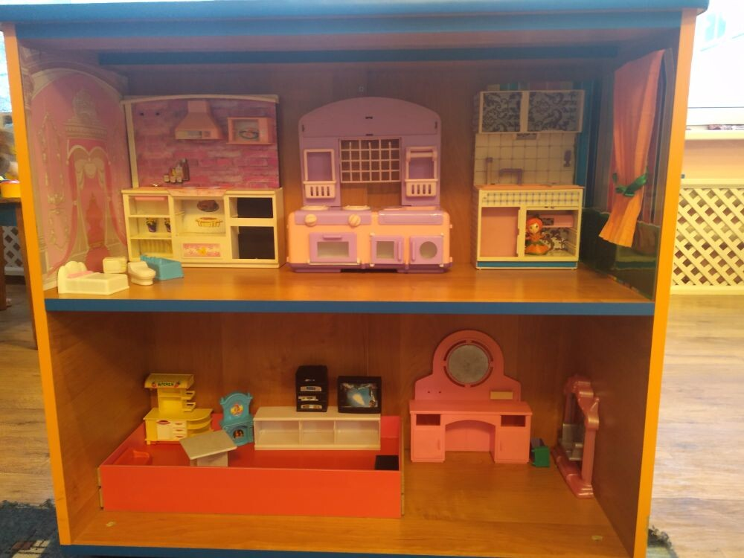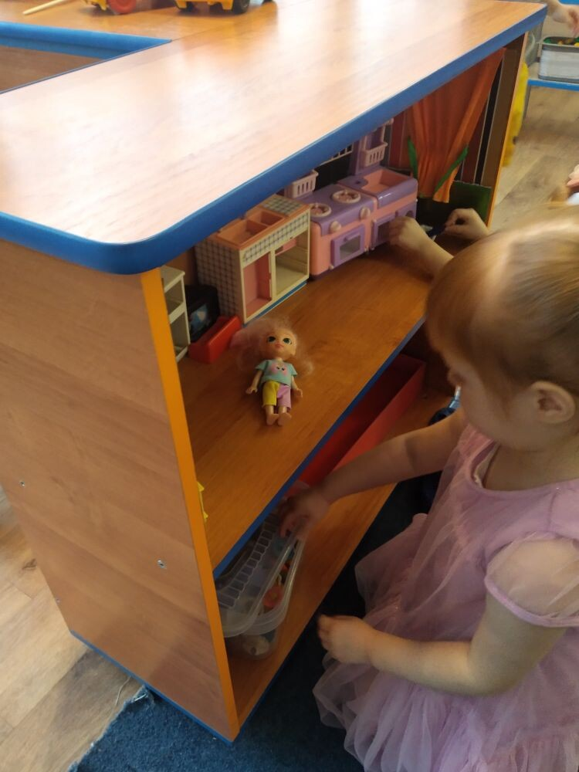
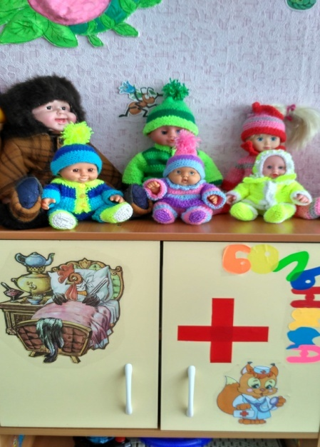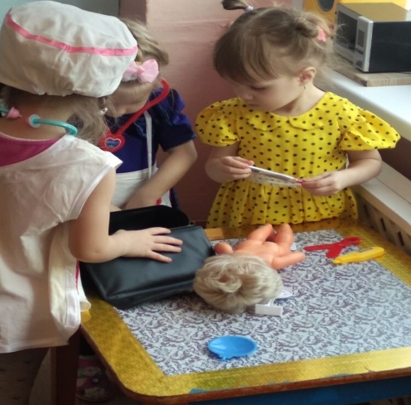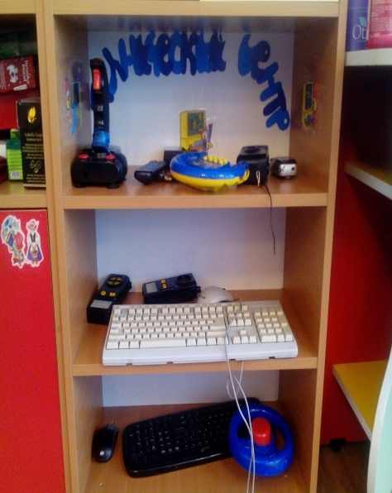
В связи с тем, что игровые замыслы дошкольников весьма разнообразны, вся игровая мебель используется многофункционально для различных сюжетно-ролевых игр.
«Уголок Безопасности»
Отражает безопасность дома, на улице (ПДД) и пожарную безопасность. Этот центр интересен в первую очередь мальчикам. Использую его для закрепления знаний правил дорожного движения и ОБЖ.
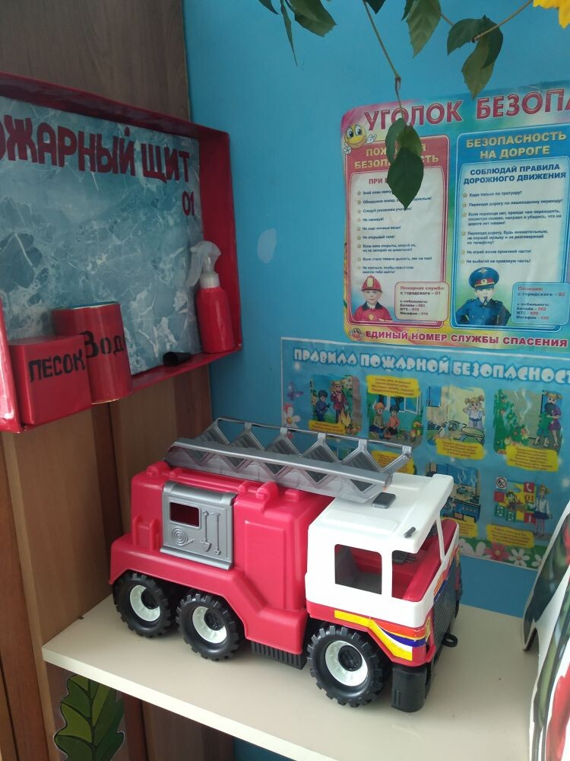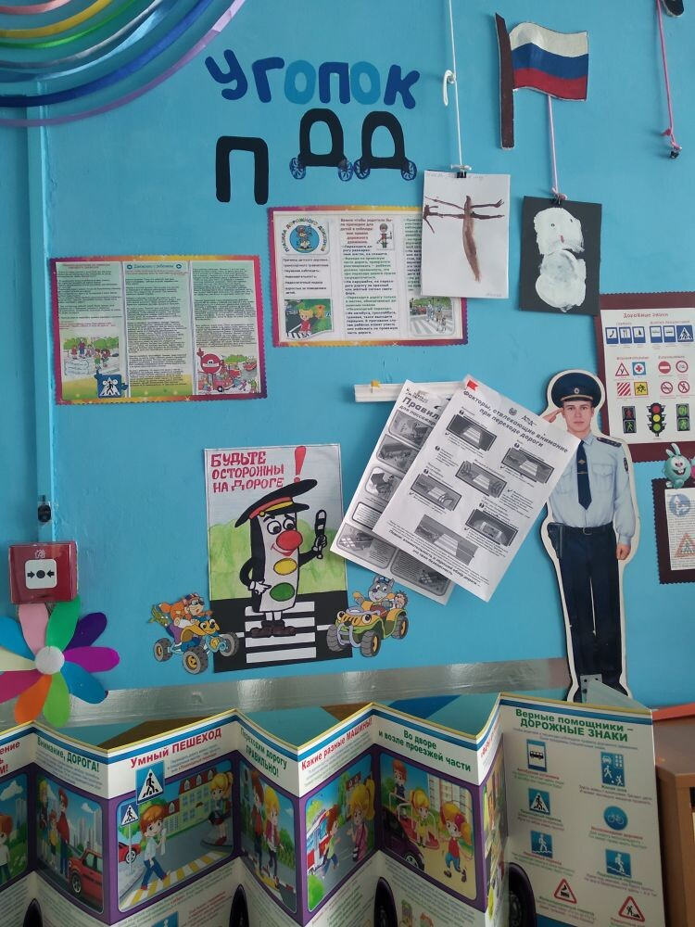
Центр «Спорт - это жизнь»
Маленькие дети резвы и любознательны. Им нравится участвовать в подвижных играх и упражняться со спортивным инвентарём. Не только занятия физкультурой имеют целью физическое развитие дошкольников, двигательная активность организуется в различных режимных моментах. Наличие грамотно оформленного спортивного уголка в группе помогает мне разнообразить занятия по физическому воспитанию детей и стимулирует их к активной самостоятельной деятельности. Центр содержит в себе как традиционное физкультурное оборудование – скакалки, мячи (большие и маленькие), обручи, ребристую доску, массажный коврик «травка». Так и нетрадиционное (нестандартное), изготовленное своими руками и с помощью родителей («коврики здоровья», «попади в цель» и т.д.) Воспитываю у детей осознанное отношение к своему здоровью, провожу профилактику простудных заболеваний. плоскостопия (хождение по ребристой доске), Главное направление - развитие физических качеств детей: ловкости, меткости, глазомера, быстроты реакции, силовых качеств.
Спортивный центр пользуется популярностью у детей, поскольку реализует их потребность в двигательной активности. Увеличение двигательной активности оказывает благоприятное влияние на физическое и умственное развитие, состояние здоровья детей.
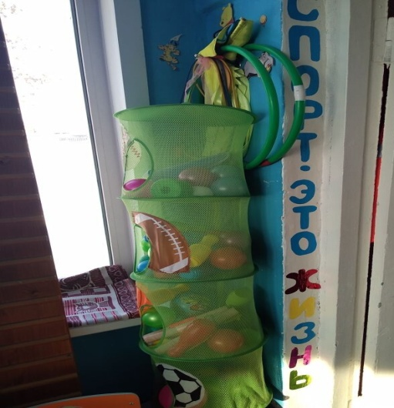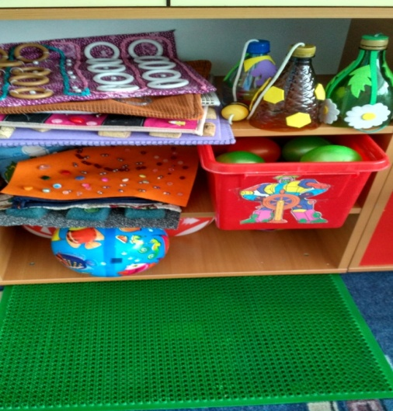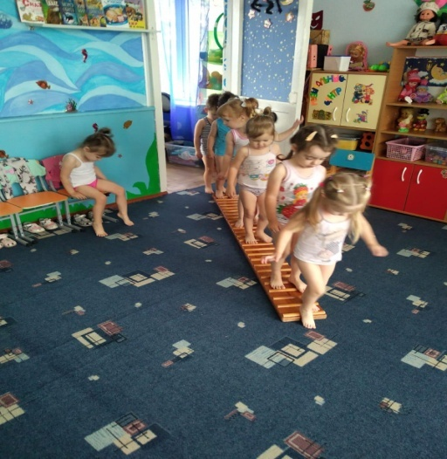
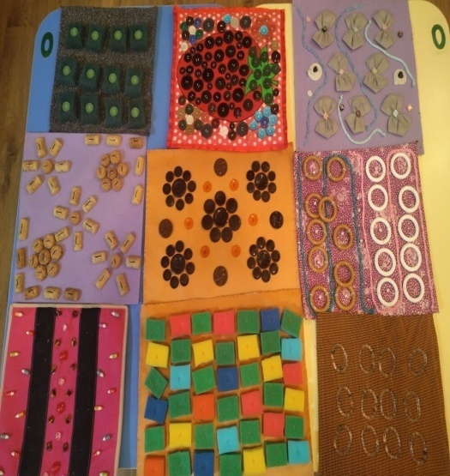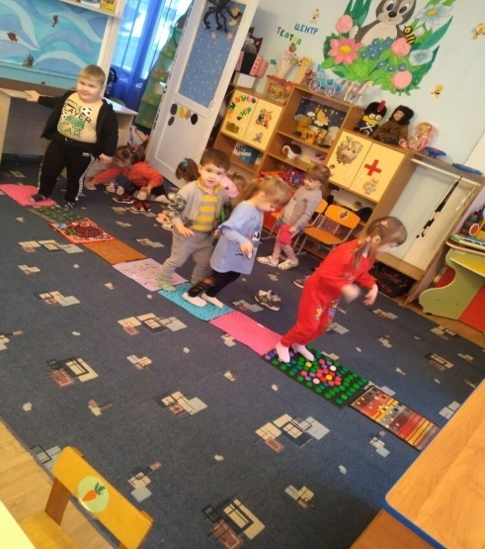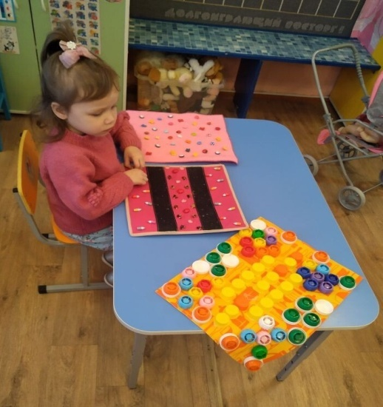
В шумном пространстве игровой комнаты обязательно должен быть островок тишины и спокойствия «Уголок уединения». Если ребенок устал от шума и хочет побыть в тишине, он может пойти в уголок уединения и релаксации. Там стоит мягкое кресло.
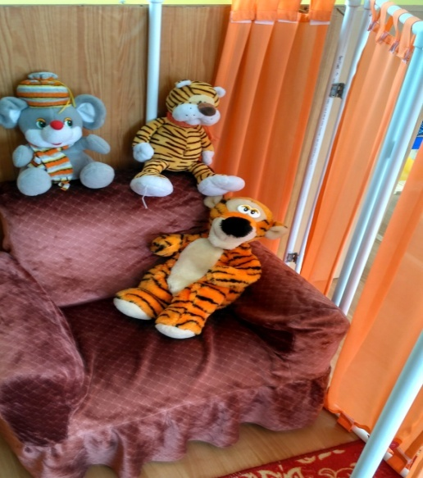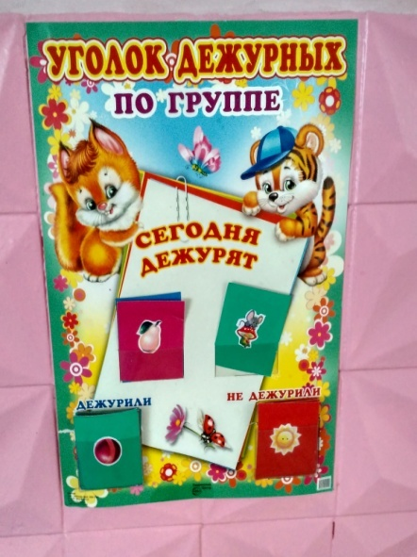
Так же в группе есть «Уголок дежурства». Дети с большим желанием помогают, накрывают столы и убирают посуду, следят за тем, чтобы каждый ребенок дежурил.
Родители группы активно помогают пополнять предметно-развивающую среду, принимают участие в сборе бросового и природного материалов, участвуют в конкурсах поделок, в выставках Для связи с ними использую «Доску ОБЪВЛЕНИЙ», разного вида информацию выставляю на стенды уголка для родителей. Здесь так же размещаю различного вида рекомендации и советы. Вывешиваю поздравления для детей-именинников.
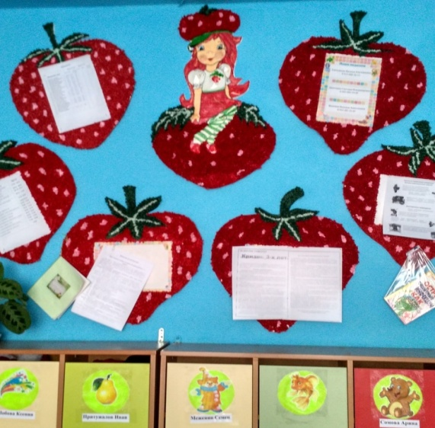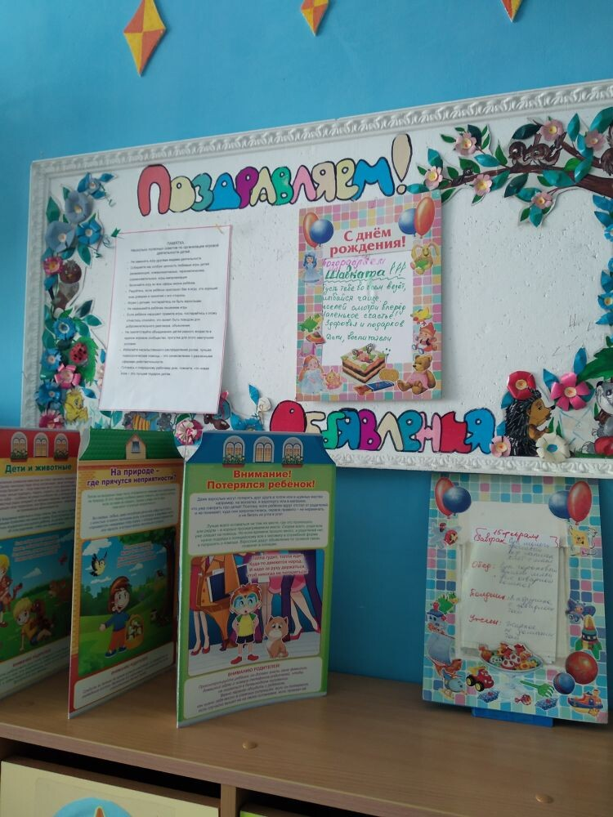
Чтобы родители видели и узнали работы своих детей, на стене в приемной имеется крепления с рисунком, которые соответствуют и рисунку на кабинке.
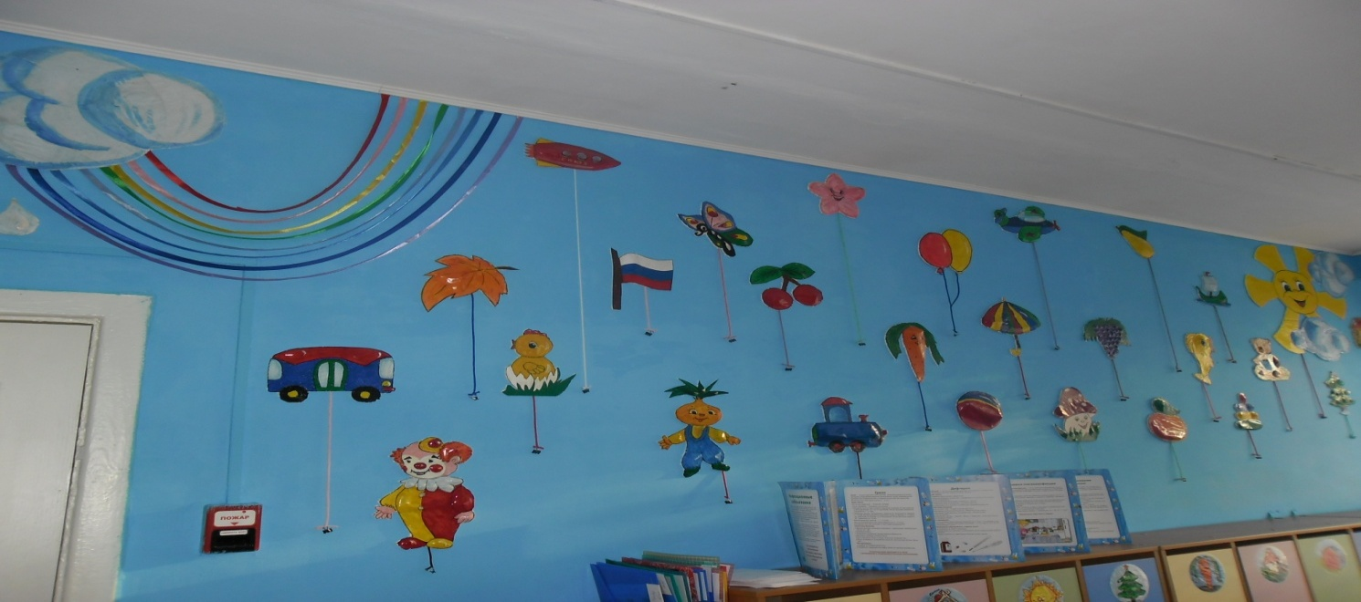
Предметно-пространственная среда имеет большое значение для младших дошкольников. Все воспитанники выбирают занятия по интересам в любом центре, что обеспечивается разнообразием предметного содержания, доступностью и удобством размещения материалов. Было отмечено, что ребята меньше конфликтуют между собой: редко ссорятся из-за игрового пространства или материалов, поскольку увлечены интересной деятельностью.
Главной задачей воспитания дошкольников является создание у детей чувства эмоционального комфорта и психологической защищённости. Положительный эмоциональный настрой детей свидетельствует об их жизнерадостности, открытости. Даже родители заметили, что дети с желанием посещают детский сад. С хорошим настроением приходят утром и очень огорчаются, если, по каким-то причинам, не могут прийти. В детском саду каждому ребёнку важно чувствовать себя любимым и неповторимым. Поэтому, важным является среда, в которой проходит воспитательный процесс.

